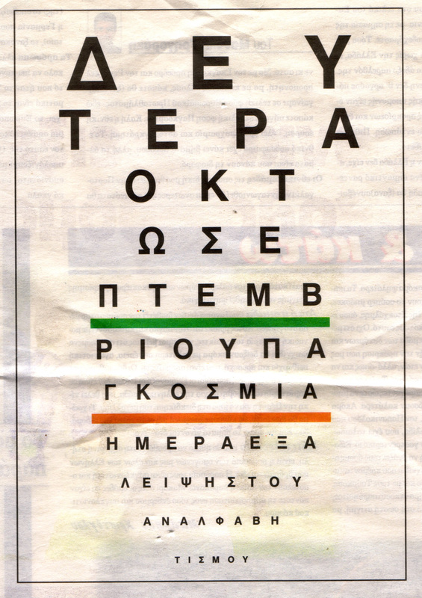
Σκέφτομαι και γράφω
Όνομα:…………………………
Αναλφαβητισμός, με την κλασική έννοια του όρου, είναι η άγνοια των στοιχειωδών γραμμάτων, η αδυναμία ανάγνωσης και γραφής.
Σύμφωνα με την Ουνέσκο “αναλφάβητος είναι όποιος δεν έχει αποκτήσει τις αναγκαίες γνώσεις και ικανότητες για την άσκηση όλων των δραστηριοτήτων για τις οποίες η γραφή, η ανάγνωση και η αρίθμηση είναι απαραίτητες”.
Μορφές - είδη
+ Πλήρης / ολικός : πλήρης άγνοια γραφής και ανάγνωσης
+ Μερικός : ικανότητα ανάγνωσης, όχι γραφής

Οι αναλφάβητοι χωρίζονται επίσης σε δύο μεγάλες κατηγορίες :
α. τους oργανικά αναλφάβητους, εκείνους δηλαδή που δε διδάχθηκαν ποτέ γραφή και ανάγνωση, άρα δε φοίτησαν ποτέ στο σχολείο και
β. τους λειτουργικά αναλφάβητους, εκείνους δηλαδή που διδάχθηκαν γραφή και ανάγνωση, αλλά στη συνέχεια δεν καλλιέργησαν αυτές τις γνώσεις, με αποτέλεσμα να ατονήσουν και να ξεχαστούν.

Αναπτύξτε σε δυο παραγράφους το θέμα:
<<Πώς πιστεύετε ότι νιώθουν οι άνθρωποι που είναι αναλφάβητοι και ποια προβλήματα αντιμετωπίζουν στην καθημερινή τους ζωή>>.

